7 лабораторная работа. OpenNebula

Проверка управляющего узла (scloud)
# Входим под root
ssh root@scloud
# Проверяем сервисы OpenNebula
systemctl status opennebula
systemctl status opennebula-sunstone
# Если не запущены — стартуем
systemctl start opennebula
systemctl start opennebula-sunstone
Проверяем IP и мост br0:
ip a show br0
ip a show ens33

Создание файла описания сети
На scloud, под oneadmin:
su - oneadmincd ~
nano virt-net.one
Содержимое файла для сети:
NAME = "VM-KVM-NET"
VN_MAD = "BRIDGE"
BRIDGE = "br0"
AR = [
TYPE = "IP4",
IP = "192.168.109.193",
SIZE = "5"
]
DNS = "192.168.109.2"
GATEWAY = "192.168.109.2"
CONTEXT = [
NETWORK="yes"
]

Далее создаем Virtual Network

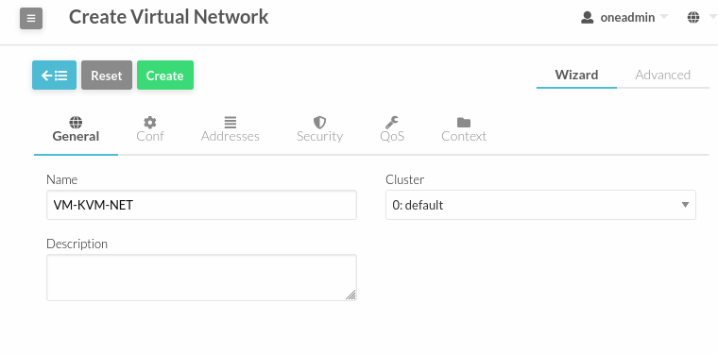
Рисунок 1 – Ввод имени

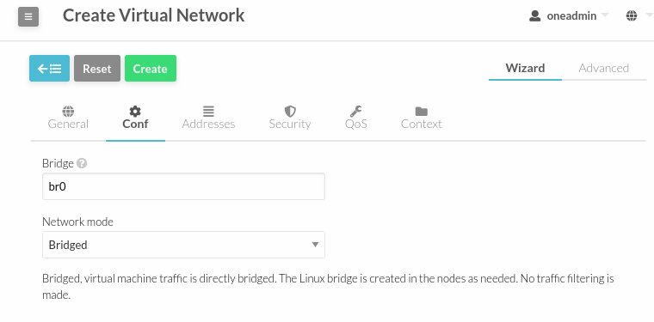
Рисунок 2 – Выбор моста и network mode

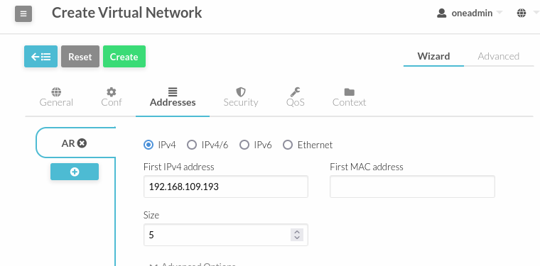
Рисунок 3 – Указываем айпишник

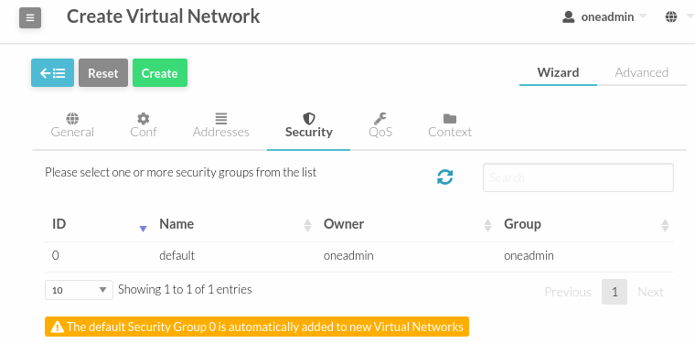
Рисунок 4 – Secutiry

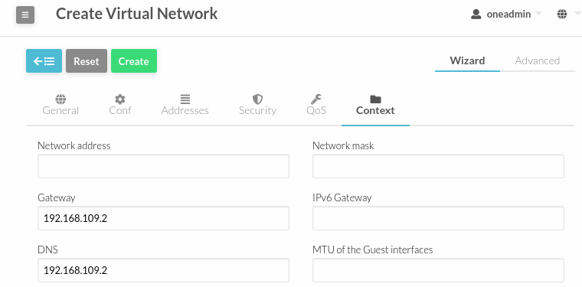
Рисунок 5 – Указываем Gateway и DNS

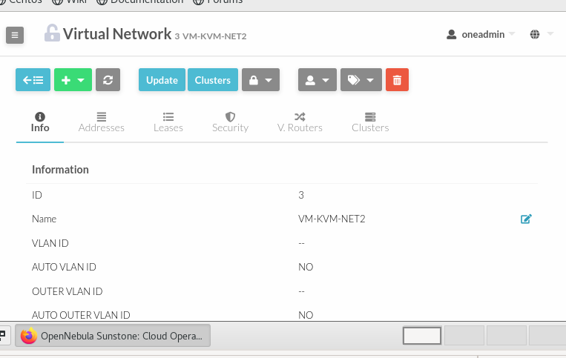
Рисунок 6 – Созданная Virtual Network

